PTOLEMAJ (85-165)
Delo Almagest!
Prevzame aristotelov koncept, vendar opazi da se nekatere stvari ne ujemajo z opazovanji – ni konstante hitrosti in popolnoma krožnih orbit. Rešitev je v sistemu v katerem se vsaki planet giblje po dveh sferah - deferent (glavna sfera krožnega gibanja) in epicikl (sfera gibanja znotraj deferent).

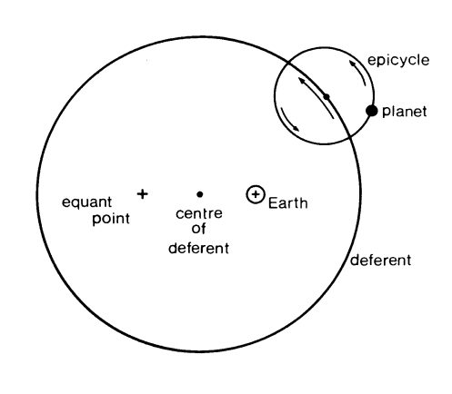
DELA:

ALMAGEST (Syntaxis mathematica) – okrog 150 - matematične in astronomske razprave o gibanju zvezd in planetov.
Prikaz celotne astronomije do svojega časa, ob koncu aleksandrijske dobe, pri čemer se je opredelil za geocentrični sestav, kar je bilo velikega pomena. Ker delo ni vsebovalo ničesar, kar bi nasprotovalo tedanjemu uveljavljenemu svetovnemu nazoru, je ostalo podlaga za vsakršno astronomsko znanje vse do 17. stoletja. Njegov sestav je temeljil na predpostavki, da se Sonce, planeti in zvezde vrtijo okrog Zemlje kot nepomičnem središču Vesolja. Čeprav je bila zasnovana na napačni predpostavki, se je ta teorija dobro skladala z opazovanji gibanj planetov.
Geographia - ocenil velikost Zemlje, opisal njeno površje in označil veliko mest po zemljepisni širini in dolžini. Tudi to delo je zbirka tistega kar je bilo v tistem času znanega o svetovni geografiji v Rimskem imperiju

Tetrabiblos - astrologija

Harmonije – glasba

Optika - pisal o lastnostih svetlobe, o odboju, lomu in barvi. Delo je pomemben del zgodnje zgodovine optike.

